Informácia k odoslaniu klasického výkazu
cez informačný systém Štatistický zberový portál
(vysvetlenie na príklade CASP (VZ) 02-04)

Prístup cez internetový portál: https://extranet.nbs.sk

Na obrazovke po prihlásení sú tri okná:
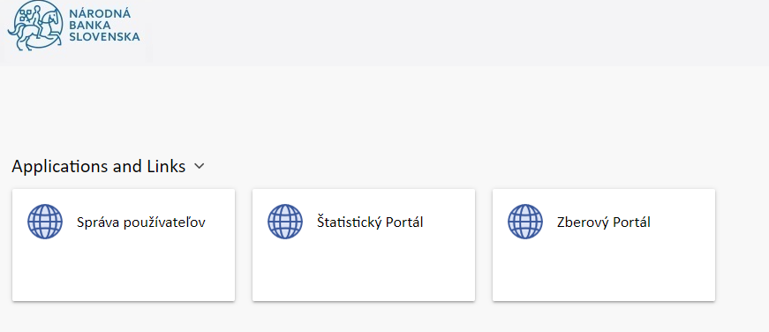
Okno Správa používateľov – Prihlasovacie údaje: zmena hesla, zmena kontaktných osôb
Okno Zberový portál – po jeho otvorení sa používateľ presunie do IS ŠZP SK

Obrazovka po otvorení okna Zberový portál: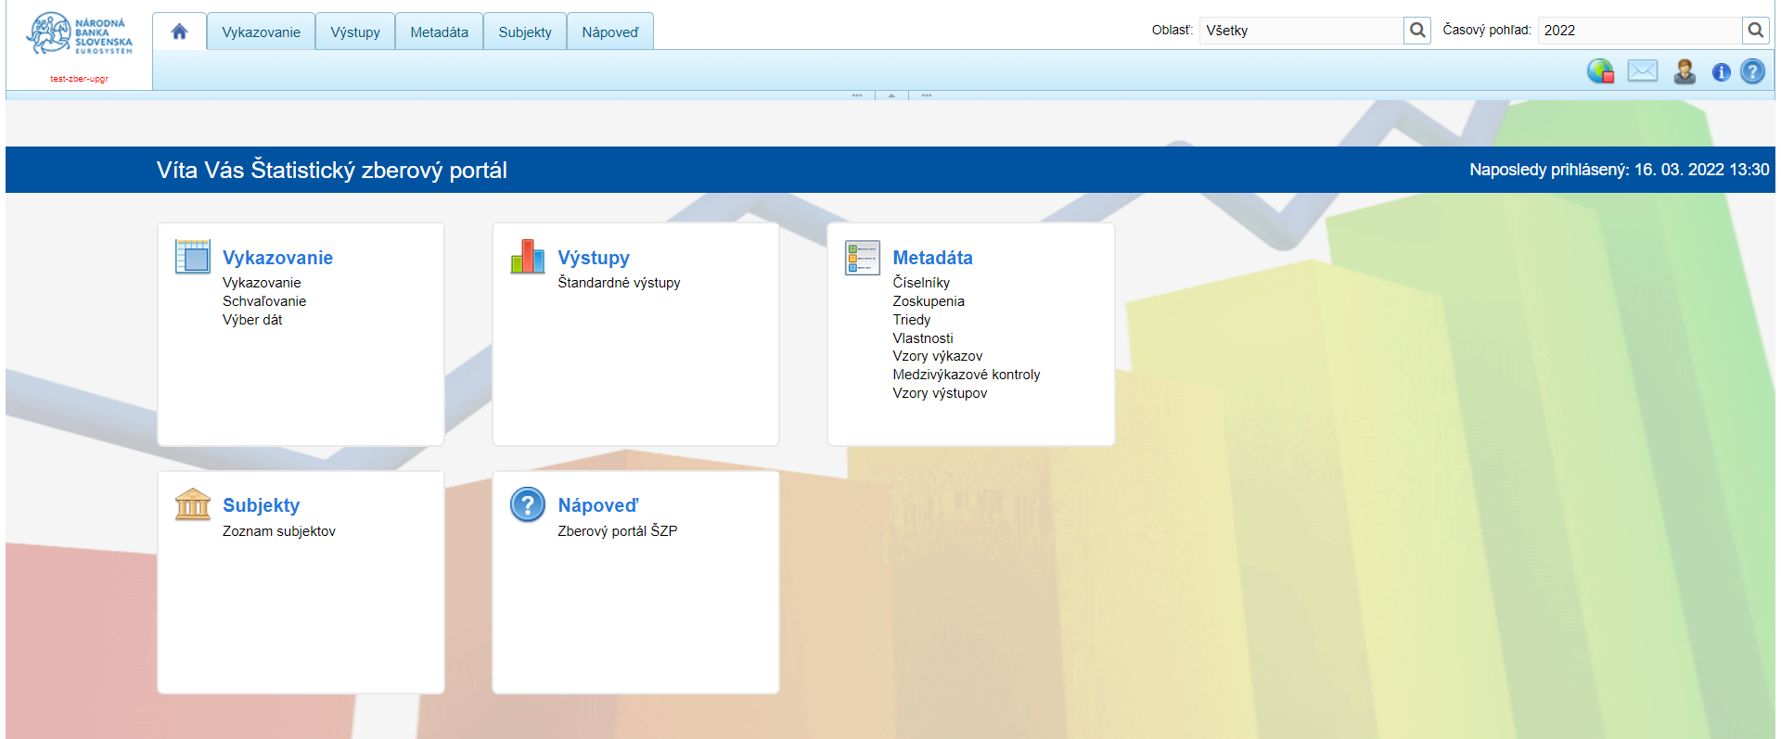

Časový pohľad (v pravom hornom rohu): 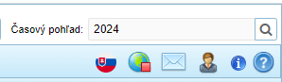 používateľ definuje obdobie, za ktoré chce vypracovať výkaz, alebo za ktoré chce zobraziť údaje – je preddefinovaný aktuálny kalendárny rok, možno ho zmeniť podľa potreby (rozšíriť ho na viac rokov alebo zúžiť na 1 mesiac) pomocou lupy používateľ otvorí okno, kde zvolí rok, viac rokov, prípadne dátum a svoj výber potvrdí tlačidlom Vybrať.
1. krok
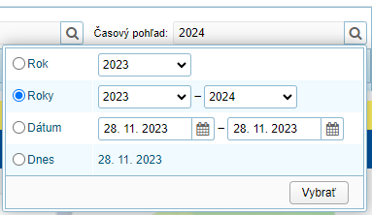
Ak používateľ pracuje s výkazmi za aktuálny rok, netreba nič meniť.

Pre vypracovanie výkazu sa používa modul Vykazovanie – následne vybrať záložku Vykazovanie.
Ak chceme len zobraziť údaje (bez editácie), vyberieme záložku Výber dát.
2. krok

Vzor výkazu: používateľ si vyberie vzor výkazu, ktorý ide vypracovať, túto voľbu nemusí nastavovať.
Subjekt: používateľ túto voľbu nemusí nastavovať.
Obdobie: dôležitá časť výberu, kde používateľ nastavuje obdobie totožné s vykazovaným obdobím hlásenia. Prednastavený je vždy aktuálny mesiac, treba vybrať požadované (vykazované) obdobie. Pre ročné hlásenie za rok 2023 je to december 2023. Každý výber treba vždy zakončiť tlačidlom Zobraziť.
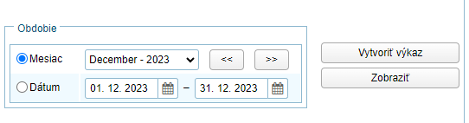
Záložky v dolnej polovici obrazovky obsahujú prehľad výkazov pre daný subjekt za vybrané Obdobie:

Nespracované výkazy: zobrazené sú výkazy, ktoré sú 10 dní pred termínom odoslania (po 21.03.2024 budú zobrazené hlásenia, ktoré majú termín 31.03.2024).
Výkazy za vzor: zobrazené sú všetky naplánované výkazy, rozpracované výkazy a taktiež sú tu zobrazené aj spracované výkazy.
Po stlačení tlačidla Zobraziť by mal používateľ vidieť nasledovnú štruktúru dolnej časti obrazovky:
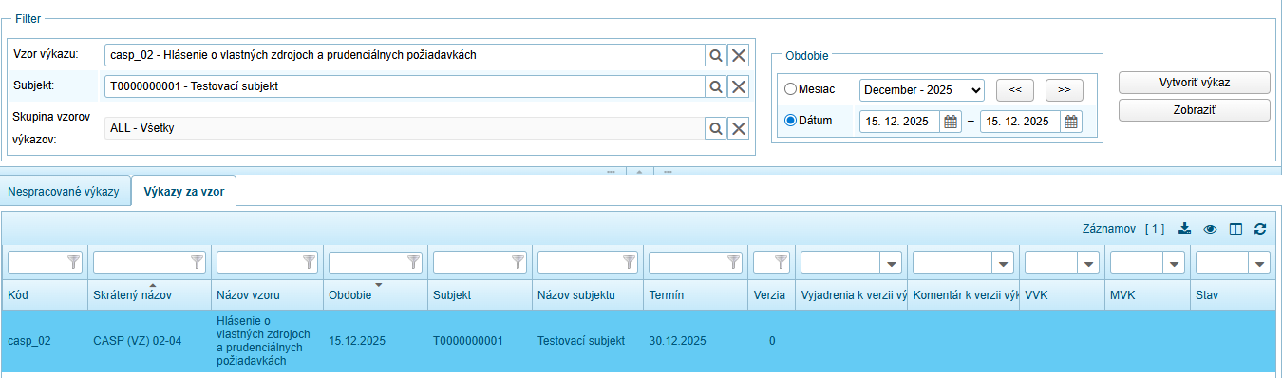

Vytvorenie obsahu verzie výkazu
3. krok
Pravým tlačidlom myši používateľ klikne na riadok s vybraným výkazom, otvorí sa kontextové menu:
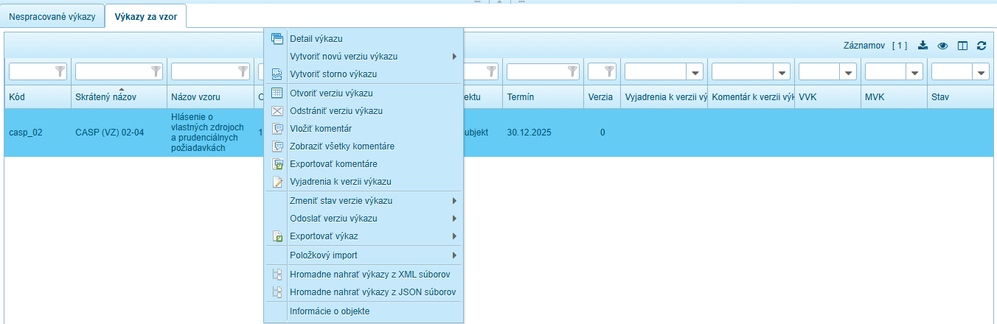

Cez kontextové menu sa budú pre vypracovanie výkazu používať tieto ponuky:
- Vytvoriť novú verziu výkazu
- Otvoriť verziu výkazu
- Zmeniť stav verzie výkazu
- Odoslať verziu výkazu

- Vytvorenie novej verzie výkazu
Novú verziu výkazu vytvára používateľ kliknutím pravým tlačidlom myši na vybraný výkaz a v kontextovom menu vyberie položku
- Vytvoriť novú verziu výkazu → Verzia na editáciu – táto verzia obsahuje čistú verziu výkazu bez dát.
- Vytvoriť novú verziu výkazu → Kópia predchádzajúcej verzie výkazu – táto verzia obsahuje údaje z predchádzajúcej verzie toho istého obdobia. Použije sa v prípade, ak používateľ výkaz za dané obdobie už spracoval, odoslal do NBS a následne v ňom potrebuje spraviť opravu. Opravu je možné uskutočniť po odmietnutí pôvodnej verzie hlásenia, ktoré je už v stave K analýze a to pracovníkom NBS (zmena stavu hlásenia z K analýze na Odmietnutá). V prípade, ak je výkaz v stave Prijatá, môže používateľ vytvoriť novú verziu výkazu hneď bez kontaktovania pracovníka NBS (zmena stavu hlásenia Prijatá na Zrušená).
- Vytvoriť novú verziu výkazu → Kópia predchádzajúceho obdobia výkazu – táto verzia obsahuje údaje z predchádzajúceho obdobia. Je vhodné ju použiť pri pravidelnom vykazovaní tých istých riadkov, ale vzhľadom na zmenu vykazovania z kumulovaných na údaje za čisté obdobie je nutná zvýšená kontrola vykazovaných hodnôt.
- Vytvoriť novú verziu výkazu → Import z XML súboru
V prvom kroku si používateľ vytvorí verziu výkazu na editáciu a následne si exportuje výkaz do MS Excel.
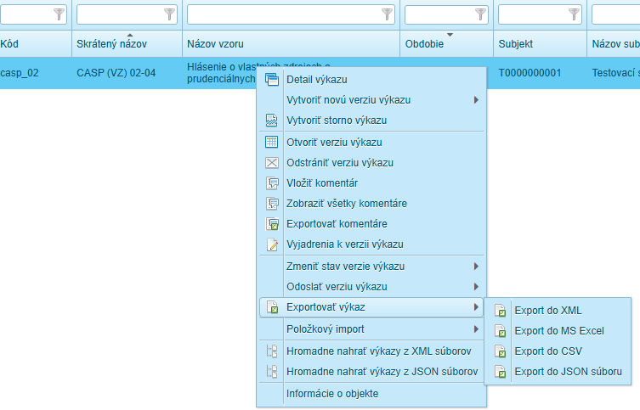
Po vyplnení Excel verzie výkazu používateľ prejde do časti Vykazovanie, pravým tlačidlom myši rozbalí zoznam s možnosťami a vyberie si možnosť „Príprava import súboru výkazu z MS Excel dokumentu“.
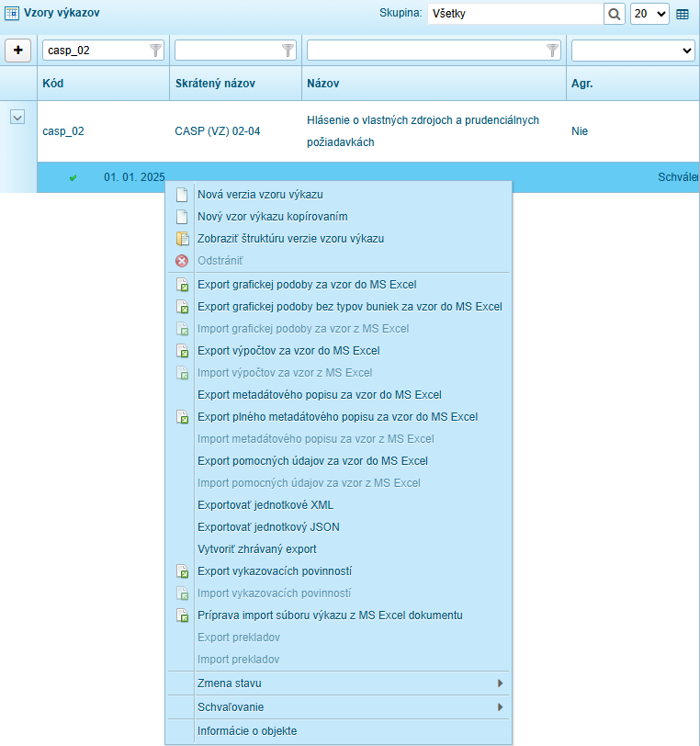
Po kliknutí na tlačidlo „Príprava import súboru výkazu z MS Excel dokumentu“ sa zobrazí používateľovi nasledujúce okno, v ktorom je potrebné vyplniť Obdobie, nahrať MS Excel dokument a kliknúť na „Vytvoriť XML“.
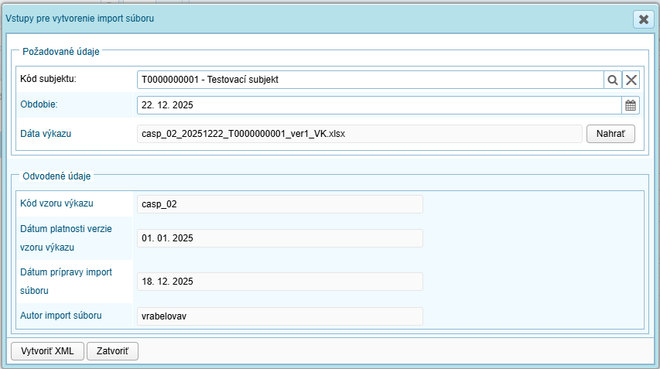
Po vytvorení XML súboru sa používateľ vráti naspäť „Výkazy“, pravým tlačidlom myši klikne na výkaz, rozbalí sa mu zoznam možností, klikne na „Vytvoriť novú verziu výkazu“ a následne na „Import z XML súboru“.
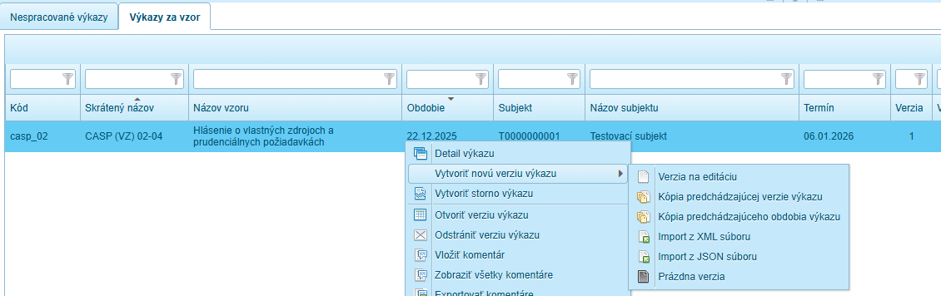
- Vytvoriť novú verziu výkazu → Import z JSON súboru
- Vytvoriť novú verziu výkazu → Prázdna verzia

- Natypovanie údajov
Obsah výkazu používateľ vytvára kliknutím pravým tlačidlom myši na vybraný výkaz v kontextovom menu vyberie položku Otvoriť verziu výkazu.

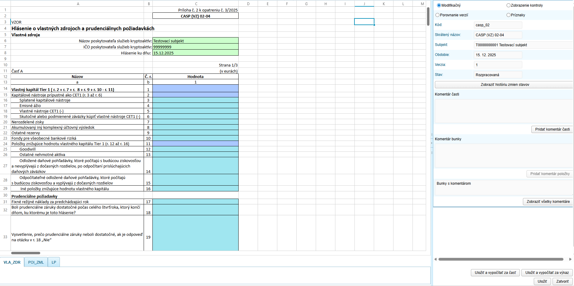

V hlásení sú záložky – VLA_ZDR, POI_ZML, LP.

→ Záložka VLA_ZDR
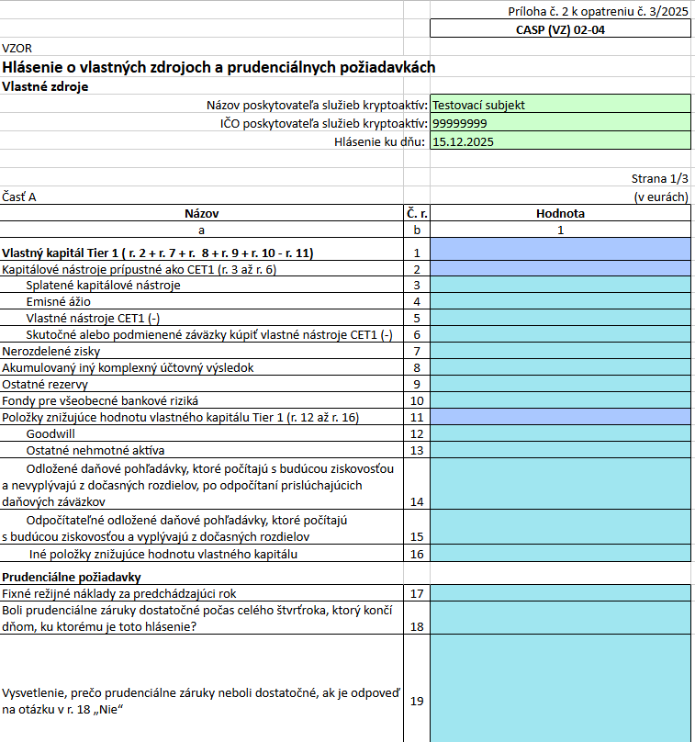

Pred presunom na ďalšiu záložku je potrebné stlačiť Uložiť a vypočítať za časť alebo Uložiť a vypočítať za výkaz .

→ Záložka POI_ZML
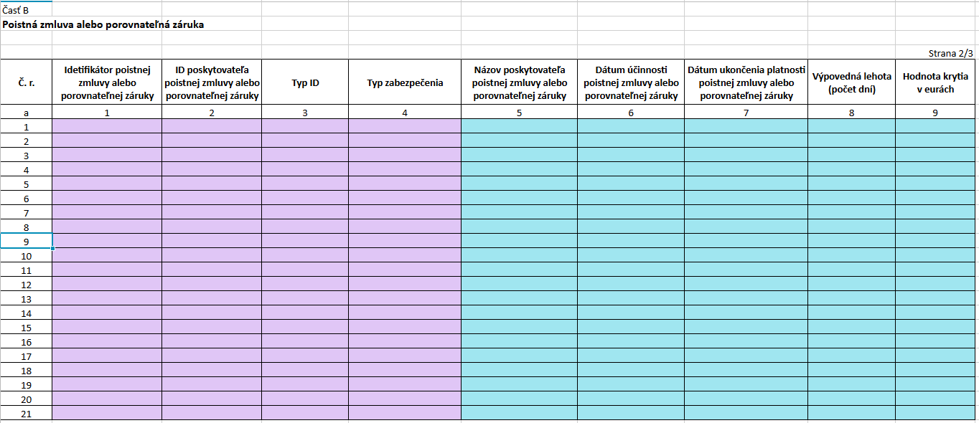

V záložke POI_ZML v st.3 Typ ID a v st.4 Typ zabezpečenia je nutné urobiť výber zo zoznamu prvkov. Používateľ sa nastaví na bunku v tabuľke a pravým tlačidlom myši otvorí kontextové menu, v ktorom zvolí možnosť Vybrať hodnotu .
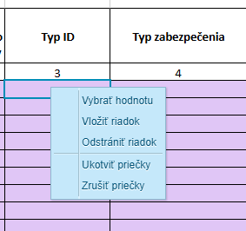

Potom v okne Zoznam prvkov používateľ vyberie hodnotu z číselníka a potvrdí výber tlačidlom Vybrať.

Zoznam prvkov pre st. 3 Typ ID
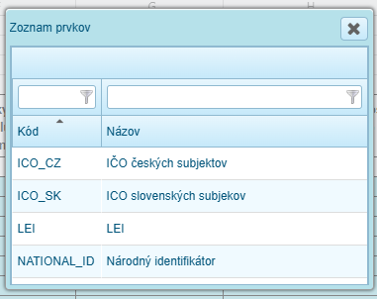

Zoznam prvkov pre st. 4 Typ zabezpečenia
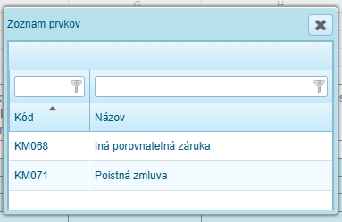

V prípade, ak je potrebné uložiť v záložke viac ako 21 riadkoch, je nutné po ich nahratí stačiť Uložiť a vypočítať za časť alebo Uložiť a vypočítať za výkaz a až potom pokračovať v nahrávaní ďalších údajov.
Pred presunom na ďalšiu záložku treba stlačiť Uložiť a vypočítať za časť alebo Uložiť a vypočítať za výkaz

→ Záložka LP
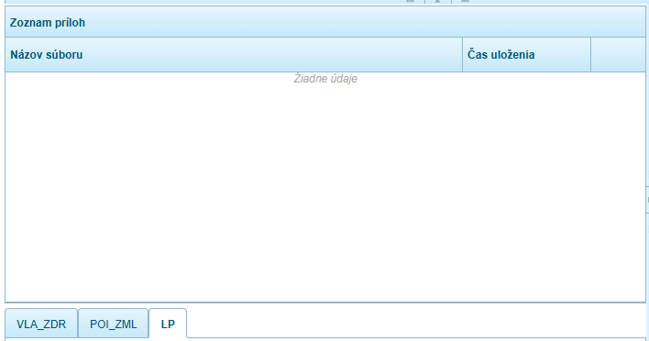

V záložke LP je po kliknutí pravým tlačidlom myši do bieleho priestoru a zvolení „Nová príloha“ vložiť dokument podľa opatrenia.
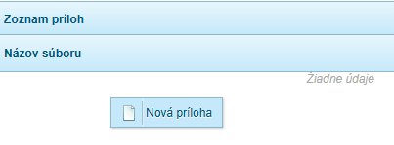
Pomocou tlačidla „Vybrať“ je potrebné vybrať dokument pre nahratie a následne zvoliť možnosť „Uložiť“.
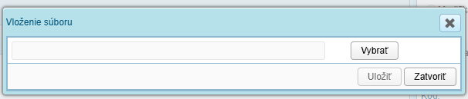

Používateľ môže skontrolovať výkaz pred zmenou stavu „Na odoslanie“. Po zatvorení výkazu používateľ pravým tlačidlom myši klikne na riadok s ročným výkazom, otvorí kontextové menu, kde zvolí možnosť Detail výkazu.
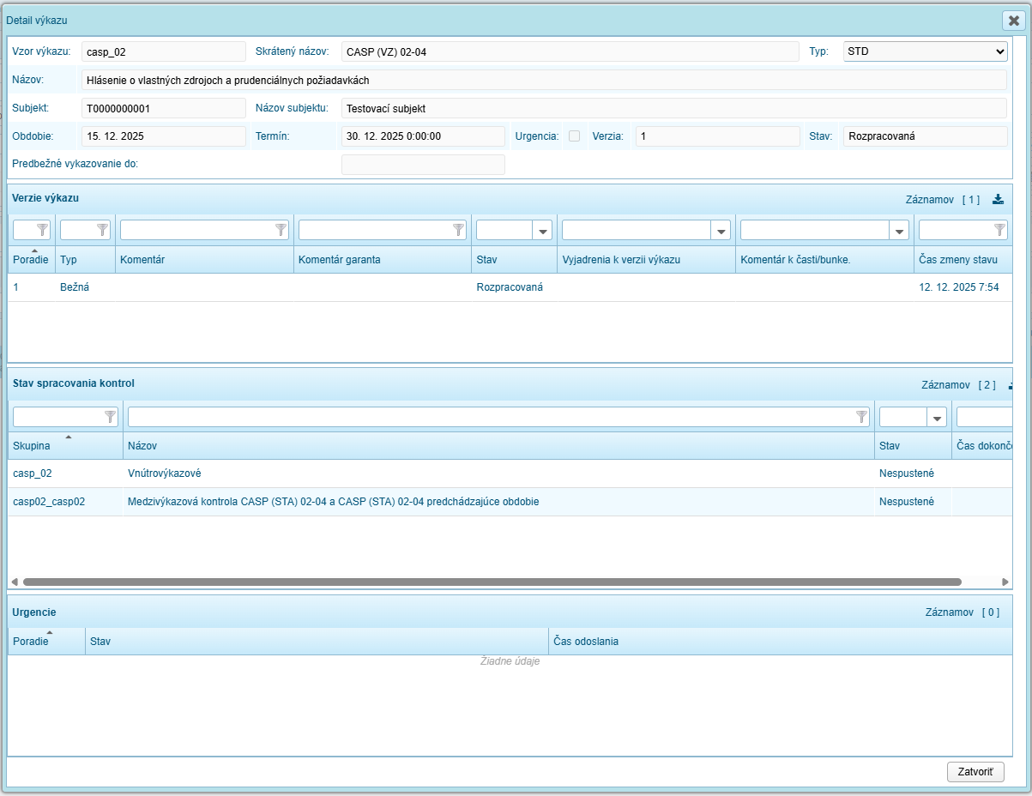

Otvorí sa nové okno Detail výkazu, v časti Stav spracovania kontrol je stav kontrol Nespustené . Používateľ sa nastaví myšou na Vnútrovýkazové a pravým tlačidlom myši otvorí kontextové menu a zvolí možnosť Spustenie vnútrovýkazových kontrol pre verziu výkazu.

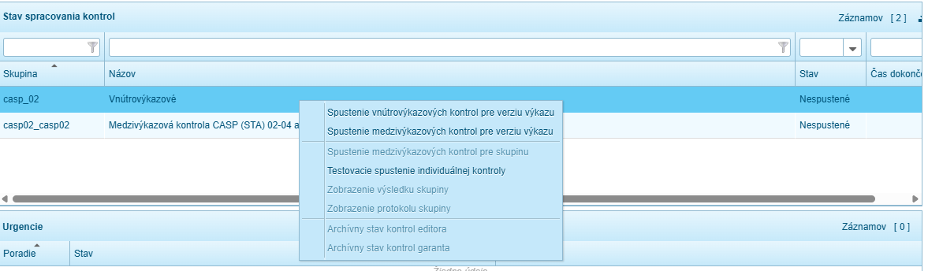

Ak kontroly vyšli ako stav Neúspešné je nutné, aby si používateľ otvoril/vytlačiť protokol. Používateľ sa nastaví na riadok vnútrovýkazovej kontroly a pravým klikom otvorí kontextové menu a z ponuky vyberie Zobrazenie protokolu skupiny. V samostatnom okne sa potom otvorí Protokol spustenia vnútrovýkazových kontrol, v ktorom nájde výpis všetkých neúspešných kontrol.

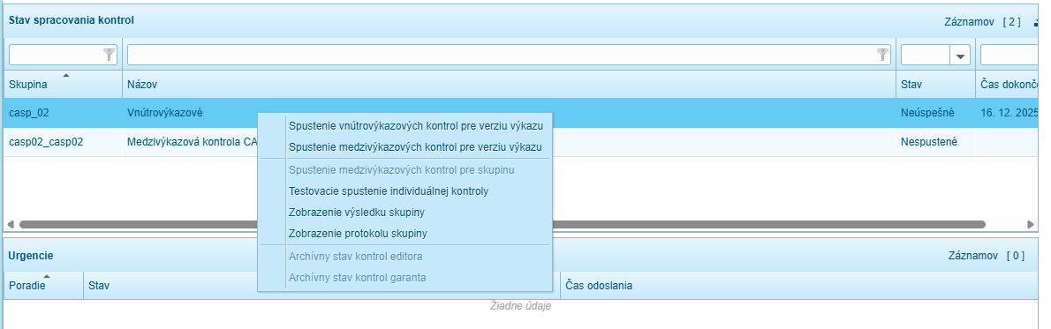

V protokole v stĺpci Kód kontroly je uvedený názov záložky, ktorej sa kontrola týka a číslo kontroly (napr. kontrola VLA_ZDR_03 - VLA_ZDR - záložka vo výkaze, _03 - poradie kontroly). V stĺpci Názov kontroly používateľ nájde stručný popis chyby vo vykazovaní.

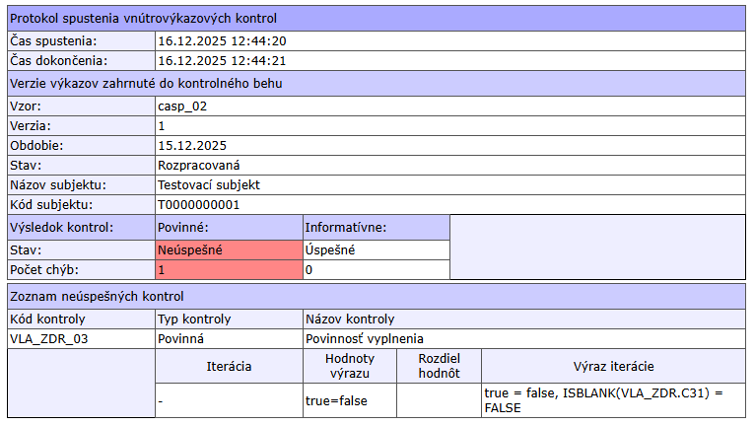

- Zmena stavu výkazu
Po vytvorení obsahu verzie používateľ zmení stav verzie na verziu „Na odoslanie“.
Kliknutím pravým tlačidlom myši na vybraný výkaz v kontextovom menu vyberie položku Zmeniť stav verzie výkazu → Na odoslanie.

- Odoslanie vypracovaného výkazu
Verzia výkazu musí byť v stave „Na odoslanie“. Požívateľ zvolí voľbu kontextového menu Odoslať verziu výkazu → Podpísať a odoslať s podpisom.

Výkaz je týmto odoslaný na spracovanie do Národnej banky Slovenska.

Pre používateľov je dostupný návod kliknutím na ikonu „?“ na informačnom paneli IS ŠZP SK:


